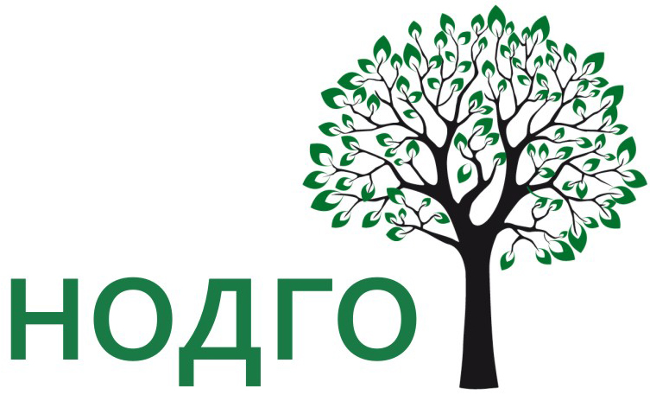
Общие усилия во благо детей!

НАЦИОНАЛЬНОЕ ОБЩЕСТВО ДЕТСКИХ ГЕМАТОЛОГОВ И ОНКОЛОГОВ
ОГРН: 1107799012837, ИНН: 7718001317, КПП: 771801001
Адрес для корреспонденции: 117198, г. Москва, ул. Саморы Машела, дом 1.
Телефоны: 8-964-584-62-41, 8-495-287-65-70 (доб. 2212)
Электронный адрес: nodgo@yandex.ru
www.nodgo.org

Образовательный проект для врачей гематологов-онкологов, педиатров, среднего медицинского персонала 19-20 мая 2014 года в Симферополе
Лекторы и консультанты:

- Румянцев А.Г., д.м.н., академик РАН, профессор, директор ФНКЦ ДГОИ им. Дмитрия Рогачева, главный детский гематолог МЗ РФ
Темы, освещаемые в рамках семинара: организация работы службы в регионе и РФ
- Новичкова Г.А., д.м.н., профессор, Главный врач ФНКЦ ДГОИ им. Дмитрия Рогачева
Темы, освещаемые в рамках семинара: иммунная тромбоцитопения, апластические анемии, гистиоцитарные синдромы
- Карачунский А.И., д.м.н., профессор, заместитель директора ФНКЦ ДГОИ им. Дмитрия Рогачева,
Темы, освещаемые в рамках семинара: острый лимфобластный лейкоз в том числе рефрактерные формы, солидные опухоли в том числе опухоли костей
- Варфоломеева С.Р., д.м.н., профессор, заведующая отделом ФНКЦ ДГОИ им. Дмитрия Рогачева, исполнительный директор НОДГО
Темы, освещаемые в рамках семинара: солидные злокачественные новообразования у детей – , включая детей первого года жизни и новорожденных (проект неонатальная онкология), организация работы службы в регионе, канцер-регистр, нутритивная поддержка опухоли у детей первого года жизни
- Самочатова Е.В., д.м.н., профессор, заведующая отделом ФНКЦ ДГОИ им. Дмитрия Рогачева
Темы, лимфомы у детей и подостков, лимфоаденопатии, цитопенические состояния
- Мякова Н.В., д.м.н., заведующая отделением ФНКЦ ДГОИ им. Дмитрия Рогачева
Темы, освещаемые в рамках семинара: острый лимфобластный лейкоз, лимфомы, катетерная техника, вопросы сопроводительного лечения
- Щербина А.Ю., д.м.н., профессор, заведующая отделом ФНКЦ ДГОИ им. Дмитрия Рогачева
Темы, освещаемые в рамках семинара: первичные иммунодефициты состояния, нейтропении, периодические синдромы
- Грачев Н.С., к.м.н., врач-хирург ФНКЦ ДГОИ им. Дмитрия Рогачева
Темы, освещаемые в рамках семинара: хирургическое лечение в детской гематологии-онкологии, опухоли головы и шеи
- Чистякова Е.К., к.б.н., директор Благотворительного фонда «Подари жизнь»
Темы, освещаемые в рамках семинара: работа благотворительных фондов в области детской гематологии-онкологии в РФ
- Киргизов К.И., научный сотрудник ФНКЦ ДГОИ им. Дмитрия Рогачева, ответственный секретарь НОДГО
Темы, освещаемые в рамках семинара: вопросы деятельности сообщества детских гематологов-онкологов, трансплантация гемопоэтических стволовых клеток.

Цель: улучшение качества медицинского обслуживания детей и подростков с гематологическими/онкологическими заболеваниями региона

Задачи:
1. Улучшение качества специализированной помощи (отдельные нозологические формы заболеваний/внедрение программных подходов в лечении больных, разбор клинических случаев и консультация больных);

2. Улучшение качества сопроводительной терапии на этапе интенсивного лечения (инфекционный контроль/санитарно-эпидемиологический контроль/объема и качество сопроводительной терапии);

3. Повышение качества контроля злокачественных новообразований (ЗН) в регионе (популяционный контроль: регистр и клинический аудит, роль врача педиатра в наблюдении пациентов со ЗН, паллиативная терапия в педиатрии);

4. Поддержка волонтерского движения в регионе.

ПРОГРАММА СЕМИНАРА
1 день, 19 мая 2014 г., понедельник
10.00 – 10.10 Румянцев А.Г., Астахов А.А. Открытие семинара, приветственное слово
10.10 – 11.00 Румянцев А.Г. Лекция «Достижения и перспективы детской гематологии-онкологии в России»
11.00 – 11.45 Новичкова Г.А. Лекция «Диагностика и лечение ИТП у детей»

11.45 – 12.00 Кофе-брейк

12.00 – 12.45 Грачев Н.С. Лекция «Опухоли головы и шеи в практике детского хирурга. Как мы можем помочь детям? Хирургическая тактика.»
12.45 – 13.30 Карачунский А.И. Лекция «Острый лимфобластный лейкоз. Диагностика. Лечение.»
13.30 – 14.15 Варфоломеева С.Р. Лекция «Педиатрический контроль в детской онкологии. Ранняя диагностика злокачественных новообразований у детей»
14.15 – 14.30 Киргизов К.И. Информационное сообщение «Деятельность Национального общества детских гематологов и онкологов. Образовательные программы.»

14.30 – 15.00 Обед

15.00 – 16.30 Румянцев А.Г., Новичкова Г.А., Карачунский А.И., Варфоломеева С.Р., Самочатова Е.В., Грачев Н.С., Киргизов К.И. Консультация и обсуждение пациентов

Румянцев А.Г., Новичкова Г.А., Карачунский А.И., Варфоломеева С.Р., Самочатова Е.В., Грачев Н.С., Киргизов К.И. - Встреча с медицинской администрацией (по графику принимающей стороны)

Чистякова Е.К. – Встреча с волонтерскими организациями (по графику принимающей стороны)
2 день, 20 мая 2014 г., вторник

10.00 – 11.00 Новичкова Г.А. Лекция «Апластические анемии у детей»
11.00 – 12.00 Самочатова Е.В. Лекция «Лимфаденопатии у детей»

12.00 – 12.30 Кофе-брейк

12.30 – 13.30 Щербина А.Ю. Лекция «Первичные иммунодефицитные состояния в практике различных специалистов в педиатрии»
13.30 – 14.30 Самочатова Е.В. Лекция «Цитопенические состояния у детей»

Зал №2
12.30 - 14.30 Семинар для медицинских сестер отделений гематологии-онкологии, реанимации и интенсивной терапии и других отделений.
Мякова Н.В.
«Катетерные инфекции. Тактика медицинской сестры»
«Сопроводительная терапия в лечении онкологических и гематологических
заболеваний в практике медицинской сестры»

14.30 – 15.30 Обед

16.00 – 17.30 Румянцев А.Г., Новичкова Г.А., Варфоломеева С.Р., Самочатова Е.В., Мякова Н.В., Щербина А.Ю., Киргизов К.И. Консультация и обсуждение больных

